Paramétrage VPN-SSL

Stormshield V3.7.10

**1 – Activer VPNSSL :**

Créer l’objet réseau **net_vpnssl_192** : 192.168.222.0/24 (réseau assigné aux clients)

Créer le groupe de machine qui devront être accessibles : **gr_ pc_etab_vpnssl**

Adresse IP : IP pub du FW

Serveur DNS primaire : srv_etab_dns

Serveur DNS secondaire : dns1.google.com

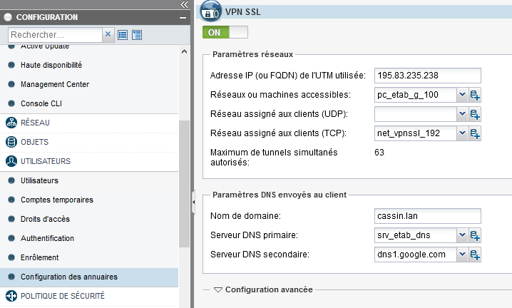

**2 - Portail captif :**

Activer le portail captif sur l’interface **OUT** ou **Vlan Internet**

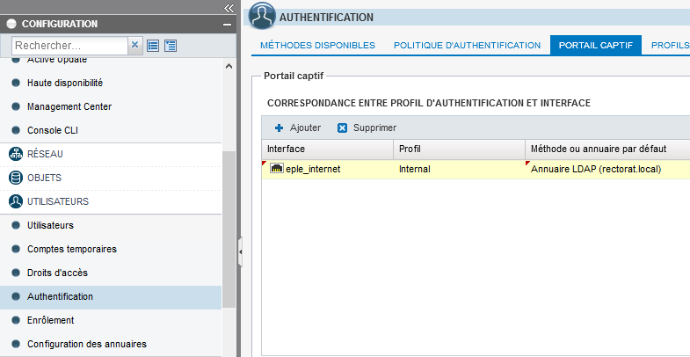

**3 – Politique d’authentification :**

**Nouvelle règle > standard**

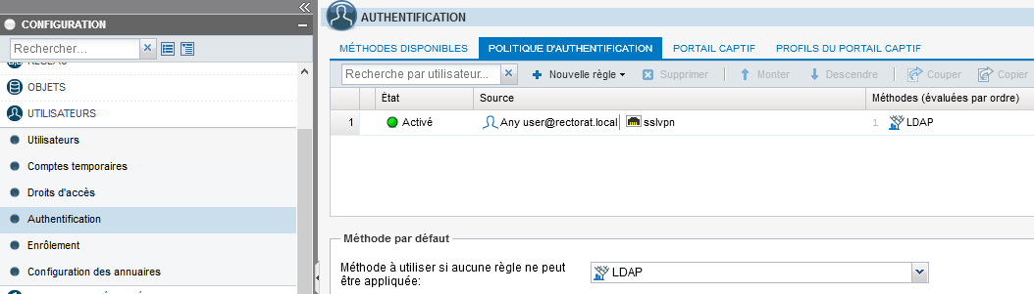

**4 – Utilisateurs :**

Les utilisateurs sont créés dans l’annuaire local.

**>** Cliquer sur **Ajouter un utilisateur >** définir login et mot de passe

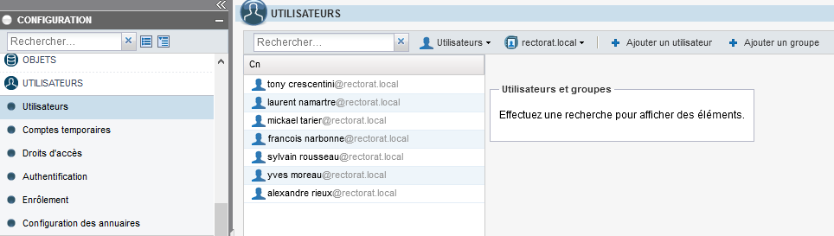

**5 – Droits d’accès :**

**Politique VPNSSL > Autoriser**

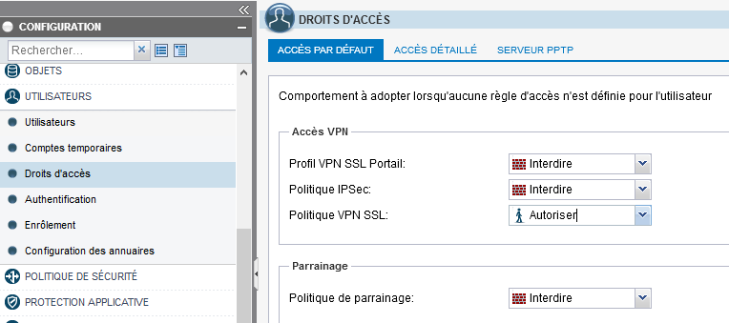

**Définir les droits par utilisateur dans Accès détaillés : VPN SSL > Autoriser**

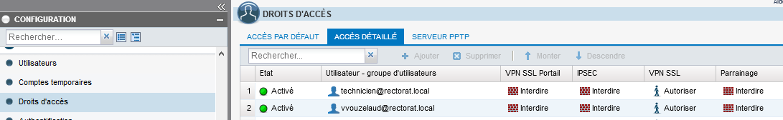

**6 - Règles de filtrage :**

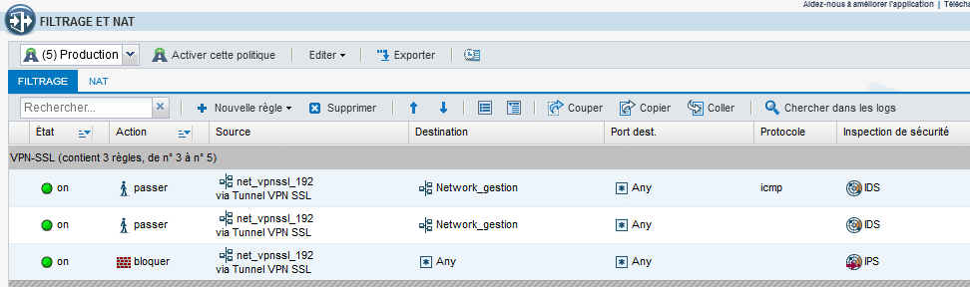

Adapter la doc **Client Stormshield SSL VPN – Lyc/Clg xxx** pour l’établissement.